PRODUCTOS EXCLUSIVOS
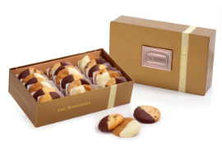 |  | Galletas cubiertas con chocolate  1 pieza  12 piezas  18 piezas  Elaboradas con los ingredientes más exquisitos provenientes de todo el mundo, las galletas vienen en tres sabores: avellana con pasas, albaricoques con pasas y chispas de chocolate blanco. |  | HK$ 25  HK$ 290  HK$ 420
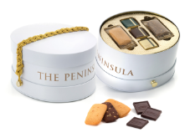 |  | Surtido de galletas y carrés  Galletas de chocolate  Galletas de mantequilla  Surtido de carrés de chocolate oscuro  Una mezcla de deliciosas galletas y carrés de chocolate envueltas dentro de una caja de música con forma de sombrero de Pageboy. |  | HK$ 290
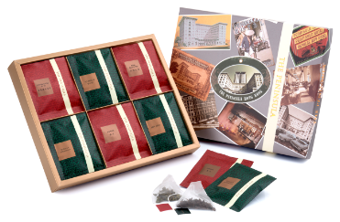 |  | Surtido de finos tés (24 bolsas de té)  Té de jazmín  Té Yunnan Aged Pu Er  Té de rosa negra  Mezcla de té Peninsula  Té Earl Grey  Té Peninsula Afternoon  Una variedad de seis finos tés chinos y occidentales presentados en una nostálgica bolsa de regalo. |  | HK$ 240
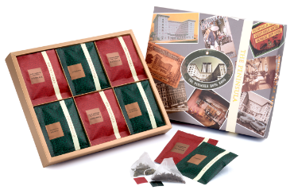 |  | Surtidos de tés de calidad superior (24 bolsas de té)  Té Anxi Superior Tie Guan Yin  Té Fuding Jasmine Mao Feng  Té Anxi Superior Oolong  Té Darjeeling  Té Peninsula Breakfast  Té Peninsula Afternoon  Un surtido de seis tés chinos y de occidente presentados en una conmovedora caja de regalo. |  | HK$ 240
SETS ESPECIALES DE REGALO
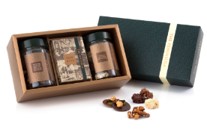 | Golosinas artesanales  Nueces azucaradas  Mendiants de chocolate de leche y oscuro, con nueces y frutos secos.  Surtido de rocas de almendra con chocolate.  Este delicioso set de regalo contiene golosinas artesanales que forman un perfecto souvenir. |  | HK$ 680
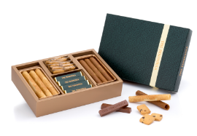 | Surtido de golosinas clásicas  Egg Rolls sabor mantequilla  Egg Rolls sabor café  Galletas de chispas de chocolate y mantequilla de macadamia  Mini barras de chocolate de leche  Este set especial de regalo que ofrece clásicas golosinas dulces se convierte en el perfecto souvenir. |  | HK$ 380
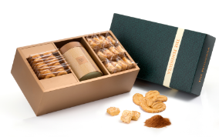 | Bebida de chocolate y surtido de pastelillos chinos  Bebida de chocolate artesanal  Galletas de almendra  Palmeritas  Un set de regalo perfecto para el ritual de la hora del té que contiene la famosa bebida de chocolate en polvo de The Peninsula y deliciosas golosinas. |  | HK$ 520

